O2O分享10：O2O时代的影响力变化
imageco 2012-07-23 16:42 2条评论
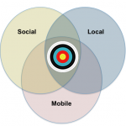编者按：本文作者为上海翼码业务支撑总监张波。
很多朋友看我的O2O分享系列，大多理解为实战经验类，这里要说明一下，其实前11篇，写的都是实战思考类，从人本哲学和实证科学的角度来思考来论述O2O属于大势所趋，主要是为了给O2O从业者“打鸡血”用的（当然也是给自己“打鸡血”用的，其实在处于迷茫和困惑中，“打鸡血”的自我催眠方式不失为一种坚持的手段），告诉大家，我们处于这个变革的时代中，大家会主动或被动去拥抱这个O2O时代变化的。
所以前11篇，不能给O2O创业者提供O2O实操建议，属于O2O的无用之“用”。如果创业者需要了解O2O实操部分，我计划中第12篇到第15篇才是O2O产品的实操层面总结，从产品设计架构、组织管理文化、运营支撑体系到数据分析服务。关于O2O分享的计划详见我的博客“修行–关于O2O分享”篇 。
这几年以后，佛教包括禅宗的一些东西对我的影响越来越大，总觉得佛是一种人本哲学，特别是量子力学颠覆了牛顿力学所形成的世界观：宇宙并不是物体的集合，而是统一体中各部分间相互关系的复杂网络。 佛学关于体验世界的方式和描述经验，它与量子力学所使用的语言是极为相似的。西方著名物理学家卡普拉在《现代物理学与东方神秘主义》中说道：“《大方广佛华严经》与现代物理学理论有惊人的相似性。”
可惜在真实世界中佛对大众的影响力被“造神化”了，很多人把佛当成了掌管世间权力的官员一样来对待，各种讨好和烧香膜拜。其实真正的佛家大师比如我心目中的玄奘、智钑、百丈怀海这样的拯救世间疾苦，寻求真理，作务执劳，而不齿与那些香火崇拜的神灵雕塑为伍。
目前业内对于O2O的困惑和迷茫很多，比如产业链过长，本地化商户的BD能力不足，移动支付进展缓慢，个性化服务和用户体验不够等等。其实无论你做整合O2O还是垂直O2O，主要还是需要从用户的角度出发设计你的O2O产品，在面向用户的社会化营销中利用人性的7个弱点（暴食、贪婪、懒惰、淫欲、傲慢、嫉妒或愤怒）和人性扭转原则，在面向用户的消费体验让消费者感受到人所提倡的七美德：节约（对应暴食）、慷慨（对应贪婪）、热心（对应懒惰）、贞洁（对应淫欲）、谦逊（对应傲慢）、宽容（对应嫉妒）、温和（对应愤怒）。
所以，无论是借助人性弱点还是提倡人性美德，需要讨论一下“影响力”这个话题，因为影响力无需量化也不可量化，影响力并不是普世力量，不是一定对广泛人群进行影响的能力，哪怕只是对一个人的某个观念和行为，你就已经拥有了影响力。
在真实世界中，国人喜欢在不同领域不同行业通过“造神”来提高影响力，主要由以下四种方式：
- 建庙膜拜（例如：纪念堂、铜像、纪念碑……等）
- 歌功颂德（神是神圣不可侵犯的，神是不会有错的，有错的一定是底下执行的人）
- 励志格言（例如：语录、回忆录、自传……等）
- 媒体炒作和数字灌水（例如：文学天才、中国脊梁、中国首善等）
其中前2种是明显的造神运动，后2种为造神做准备运动。在当今中国各行各业中，最喜欢“造神”的行业恰恰就是互联网行业，在这个行业里，每个创业者怀抱着改变世界的伟大梦想，每个天使和VC（其实就是一群苍蝇）巍巍乎志在高山，每个行业分析员时刻发表着研究报告来指点江山，每个行业媒体人不停灌水着行业牛人的励志格言，整个行业浮躁到极致，属于典型行业资本主义，是一个毫无反思和毫无敬畏的行业，唯一所谓的“反思”也就是资本遇冷抱团取暖雌伏中的生理反应，根本不是一种来自内心的“反思”。
从这10年的历史来看，当互联网通过技术或者创新以高效方式志在改变传统产业的时候，互联网就开始与传统为“敌”了，但传统产业决不是互联网的鱼肉，让互联网真正落地使之有影响力的，一定是传统产业利用互联网对传统产业的价值链进行改造的过程。
所谓互联网公司形成的全新服务性行业，这只是冰山浮出海面一角，互联网最大的影响不是创造了一个全新产业 ，而是互联网冰山的主体还是淹没在传统产业的再造工程之中。互联网如此，移动互联网难道不是这样吗，移动互联网的快速发展已经在悄然改变部分传统产业链，比如亚马逊推出的Kindle Fire可能会改变用户的传统阅读习惯，并改变传统的出版行业，应用商店的出现也改变了传统的软件存在形式，《愤怒的小鸟》改变了游戏产业甚至动漫产业。
所以，不管是互联网还是移动互联网，真正的成功都是在于接地气，O2O模式是商务行为在线上和线下互动的模式，所以更需要地气！有人曾经说过，B2C成功主要是靠钱多，O2O成功主要是靠人多， 尽管这话说的很极端，但有一定道理！
2006年，《时代》周刊把全球亿万网民评为年度人物，世界的历史不再只是伟人的传记，成千上万的网民正在书写着历史，改变着世界，也改变着世界变化的方式。同年，Google首席执行官埃里克·施密特在搜索引擎大会首次提出“云计算”（Cloud Computing）的概念。次年1月9日，一部结合照相手机、个人数码助理、媒体播放器以及无线通信设备的掌上设备iphone，由苹果公司首席执行官史蒂夫·乔布斯在Macworld宣布推出并于当年6月29日在美国上市。这些数字技术的进步，让普通民众只需有一部智能手机，通过“云计算”平台，就可以把身边的新闻即时展示在全球观众面前。“草根记者”开创了崭新的“强势媒体”，也见证和创造着历史。关于碎片化，就是人们通过自媒体理解世事，通过消费抚慰心灵，通过无所不在的娱乐释放压力，通过虚拟的网络建立与世界的真实联系，来自于传统与现代、全球与本土、虚拟与现实的种种碰撞交融，使整个商业环境的一切都变得那么碎片化。
碎片化的方式使社会进入了个体间相互影响的阶段，每个人都开始拥有一定影响力，原先“造神”式的影响力在减弱，谁也无法拥有绝对的影响力。影响力，一般认为指的是用一种为别人所乐于接受的方式，改变他人所乐于接受的方式，改变他人的思想和行动的能力。影响力方式一般有三种：
1、权力影响力；
2、心智影响力；
3、宗教影响力。
权力影响力又称为强制影响力，它主要源于法律、职位、身份和武力等等。
权力影响力对人的影响带有强迫性、不可抗拒性，它是通过外推力的方式发挥其作用。在这种方式作用下，权力影响力其实带来人是“服从”而不是“信从”，在目前时代下，权力影响力在大幅度减弱，比如前段时间政府全国范围 “调水价”行动，结果就是老百姓行为上无奈的服从，但在嘴巴上、微博上、SNS上、心里上也许会产生严重逆反。
关于心智影响力，这种影响力不是以“服从”为目标，而依赖于“信从”，以前信息不发达，我们接受知识方式有限，依赖于传统“点对面”的传播方式，在所谓“公知”、“专家”的光环下，我们内心里自然而然的认为这些人具备我们认可的信用、才能、知识和价值观，所以我们的行为信从我们内心进行自主性地选择改变。 以前国人喜欢搞的“造神”方式的影响力，就是在传统媒体方式利用强制影响力（权力）结合部分心智影响力（公知和专家）推动的，在 “点对点”自媒体的今天，民智已开，“权力”只能带来服从无法带来信从，而 “公知”开始被广泛质疑，比如，前段时间吴法天微博约架（越来越觉得微博约架和约炮在O2O业务模式比餐饮O2O电商更成熟更具有市场），他采用传统传播方式，以为自己法学教授（公知）的光环可以对大众进行普法，却目前已经进入碎片化自媒体时代，大家都知道了 “法治社会”的前提是“政府守法”而不是“大众守法”，所以他一开始选择普法的对象就错了，应该先对政府普法，而不是对大众普法，让大众认为他是“故意”的，所以在线下被打是很正常的，更可况打他的人想通过打他来建立自己个人的心智影响力。
关于宗教影响力很特别，既有服从性又有信从性，本质是来自内心的恐惧，这个恐惧与权力影响力所包含的恐惧不同，权力影响力带来人的恐惧其实是可预知了，而宗教影响力带来人的恐惧其实是对“未知事物”的恐惧（或者敬畏），从这个角度而言，中国目前的问题其实主要在于这个政府和公知们缺乏敬畏和恐惧造成的。
碎片化的自媒体下， 这三种影响力均已经存在，比如企业和个人微博本身遵守微博提供商所指定的规则，这就是一种“强制影响力”，在中国，微博的客服真的很辛苦，删帖工作量太大了。 又比如很多“活佛”的微博，让我们感觉浓厚的“宗教影响力”，而且可以直接咨询和关注。 对于“心智影响力”，在碎片化自媒体时代可以自我构建并快速形成的，而且相互制约，这就解释了为什么微博上名人喜欢吵架对骂，都是为了保持自己的影响力，因为影响力就是改变力，改变力就是生产力 。当微博上某些人（比如我喜欢的明星、业界领导、我喜欢的微博公知、我的朋友们、我的同事们等等）的观点、意见、情感、价值观真实地左右我的时候，这个影响力就具备对我强大的改变力。 当我看到这些人在微博上分享评论某款商品或服务的好坏、参加什么活动的心得和感受、在哪里逛街和吃饭的时候，我会不会对这些商品、服务、活动、场所产生兴趣呢？！
目前的微博，已经成为“世界观、价值观、人生观、爱情观”等速成场所，很多草根和不成熟的，只要关注其中具有影响力的人，他们自己的价值观、人生观、爱情观都会受到其关注者的影响和改变。
对于用户个体行为而言，影响力也是无处不在，有些行为是影响别人的，比如我想顾客购买我的服务；有些行为是被别人影响的，比如去微博看某名人对某事件的评论。对于分析影响个体行为的基础主要以下3点：
1、 由于现在信息爆炸与个体时间精力有限的矛盾，人们急需找到减少信息的方法与减少思考决策的方法。
2、人类的发展和科学的进步，导致个体碰到的很多事件基本上都是有规律可循或反复发生，既然有规律，每件事情的处理应该都有“诀窍”与“捷径”，那么个体行为依套路行事成为很自然的事情。
3、 由于情感、环境对于个体行为的影响显著，导致个体行为相信自己的主观感觉，很多情况下指引行为的感觉，而不是冷静的头脑。
根据以上3点基础，《影响力》的作者美国著名心理学家罗伯特.西奥迪尼，总结了六大心理秘笈，解释人们为什么总是不知不觉的受到他人的影响。作者没有用深奥的专业述语，而是以人们易懂的语言、祥实的案例和科学的实验结果来证明这些影响力的存在和其发挥的作用。影响力的六大武器其原理概括为下：
- 互惠：互惠源自于人们的一种心理契约。赠与对方以利会让别人有一种负债感，同样，不遵守互惠原理的人会被贴上忘恩负义的标签。我们在营销中采用买什么送什么，其实均利用这个互惠的方法
- 承诺与一致性：在承诺与一致性的原理中，最关键之处在于如何使对方建立承诺，那么一致性的行为便受到你个人的控制了，因为保持一致性是人面子的问题，保持一致性寻求心理上的平衡与愉悦，对真象的恐惧与一致性的诉求。比如营销中的试吃和试用，
- 社会认同：社会认同的背后是对大众智慧的承认。即我们判断是非的标准之一就是看别人怎么做与怎么想的。在这个不确定性的社会，从众就意味着低风险。这就是具备心智影响力的组织和个人要多对个体行为进行及时认同的道理。
- 喜好：个体的行为中，是愿意答应自己认识和喜爱的人提出的要求。这就是美女营销方式比较吸引眼球的道理，双方实在没有共同的喜好，那么树立共同的敌人也是一种方式，比如罗永浩的粉丝和韩寒的粉丝是可以走在一起做某件事件的，因为他们有一个共同的”敌人”（方舟子）。
- 权威：权威的影响力来自于人们对于权力和专家专业性知识的敬畏，这个我就不再阐述了，以“造神”方式树立权威影响力，影响个体行为已经炉火纯青了。当然这些的权威还包括一些外部标志（豪华轿车、高档手表、居住的位置、享受的特权）影响个体行为。
- 短缺：短缺原理认为当一样东西变得稀少时，它会变得更有价值，即机会越少，价值就越高。一种原本对我们没有太大吸引力的东西，突然间变得有吸引力了，就是因为我们发现很快就得不到它了。某种东西变得短缺时，不仅会让我们更想得到它，而且当我们必须通过竞争才有可能得到它时，我们想得到它的愿望就更强烈。这就解释了为什么房子限时限量供应，抢购人会络绎不绝的道理。
下面以“皇帝的新衣”作为事件举例影响力的六大武器：
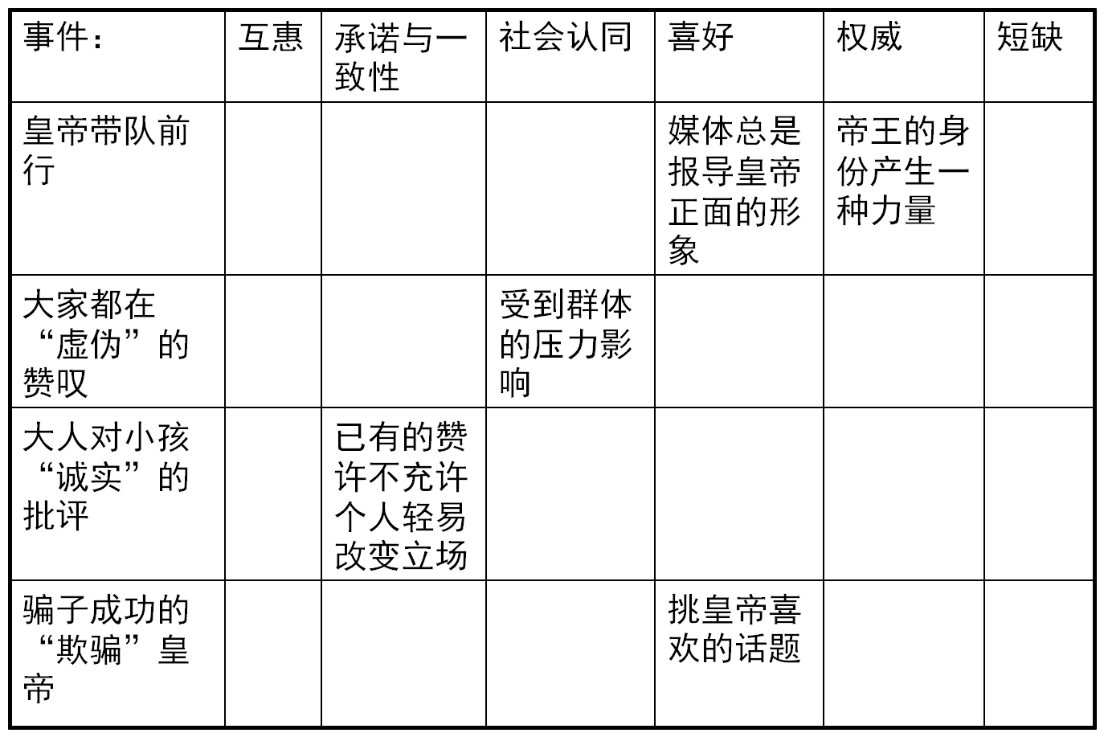
所以我们做O2O业务设计的时候，也应该考虑一下对个体影响力的这六个符合点，比如以我们在2009年6月配合福州移动和福州东百搞的一个福州移动VIP用户专项活动这个O2O案例来举例。
当时活动的内容为：给20万福州移动VIP客户主动发送二维码电子邀请函，用户凭邀请函入场。开通12580、短信通道，支撑移动用户实时积分/M值兑换东百二维码购物抵用券。福州东百提供的服务为：闭馆两天（周六、周天），为移动VIP用户提供专享购物服务；给移动VIP客户提供深度优惠折扣；用户凭借移动电子邀请函入场的，可另外获得东百赠送的100元购物抵用券；提供福州移动全方位的广告宣传牌位、和活动支撑。该活动的效果对于福州移动而言：
深度的VIP客户品牌推广、和新颖的VIP客户服务（抵达现场的客户达到6万人）
12580拨打量大幅度提升
积分/M值消耗
轰动的市场效应，直接促进福州市发展优质的联盟商户
对于福州东百而言的效果如下：
营业额比平时翻番一倍
闭馆营业期间，周边其他商场消费力明显减少
宣传了自己的品牌
这是从这个O2O业务中的2个O（福州移动和福州东百）来分析活动效果，其实在设计这类O2O活动（业务或产品）时，最先应该从个体影响力的6大武器来判断该活动能不能影响个体用户参与此事，如果个体用户不参与，线上的O和线下的O是不可能互动成功的，以下对该活动的用户影响力分析：
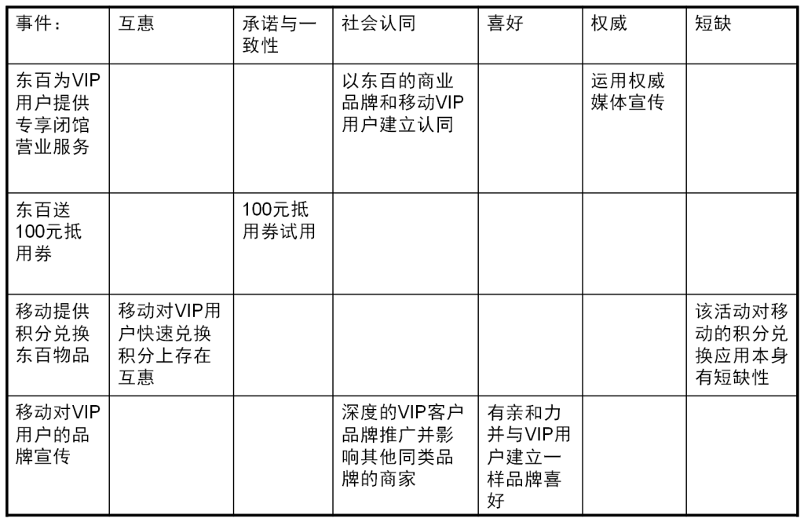
目前这些个体用户的影响力在自媒体时代被快速构建、快速形成、快速传播和快速被制约着，如果我们能够熟练的驾驭个体行为影响力的武器，并应用于O2O业务和产品设计中的话，其实目前的O2O困惑都是前进路上暂时的小困难。
O2O的商务行为通过线上线下的互动，本身对线上互联网企业还是对线下零售企业就具有影响力，影响力就是改变力，当线上和线下互动的时候，影响我们O2O草根创业者的只有2种，要么是潮流影响我们，要么主流影响我们。潮流是一种总是在变化的流行，“你方唱罢我登场”的生活态度，O2O各种业务形态不能说不多吧，这些业务本质就是一种潮流。主流是什么，是人类社会发展的方向，人性弱点、人性扭转、人性所追求的美德，在信息民主的大潮流下和碎片化自媒体时代下的与时俱进。商务行为在虚实世界（虚拟世界和真实世界）的互动模式，在主流和潮流之间，我们只要相互影响相互微调，一定能解决这些困惑的。
最后简单总结一下 “人”的三大影响力——权力影响力、心智影响力和宗教影响力在O2O时代的变化，权力影响力和宗教影响力将变得透明和直接，心智影响力将变得快速构建和个体间相互影响，传统的“造神式”的影响力将被碎片化时代的大众所抛弃。这些O2O时代影响力的变化，如果我们清楚地知道影响力的六大武器，并且经常熟练的驾驭这些武器，那么我们在O2O业务设计中就会做出明智的决定，取得事半功倍的效果。
这些影响力的变化是由碎片化方式所带来的，碎片化方式从深层次来讲，其实是互联网技术嵌入现代商业社会后，人对科技文明的一次彻底反思和回归，人通过碎片化方式使独立存在的个体走向多个版本存在的个体。那么多个版本存在的个体将在带来我们走向什么样的未来呢？请大家阅读我的思考篇部分的最后一篇“O2O分享11：O2O的未来世界”。
O2O的这种互动是不是代表一个新的时代到来，我不知道也无法预测，我只知道一句话：路，始终要一步一步走的。我相信O2O也是一步一步走出来的！！

